1.Задачу необходимо выполнить на конфигурации УТ 10.3 (доработанная версия).

Внимание: сам документ «Расчет и установка кредитного лимита» и его формы (управляемые) уже созданы.
Документ - актРасчетИУстановкаКредитныхЛимитов. Необходимо реализовать приведение периода установки к началу месяца, заполнение табличной части по кнопке, проведение документа, печатную форму.
В табличной части документа будут указываться договоры, параметры для расчета и конечный результат расчета – величина кредитного лимита. У пользователя будет возможность заполнить документ автоматически, указав необходимые критерии отбора договоров. После заполнения и записи документа пользователю будет доступна возможность сформировать печатную форму с результатами расчета для выноса рассчитанных лимитов на утверждение. По результатам утверждения рассчитанных лимитов пользователь при необходимости корректирует ранее записанный документ с последующим проведением. В результате проведения в системе фиксируются новые кредитные лимиты, действующие с даты, установленной в документе. На рисунке ниже приведен внешний вид документа.
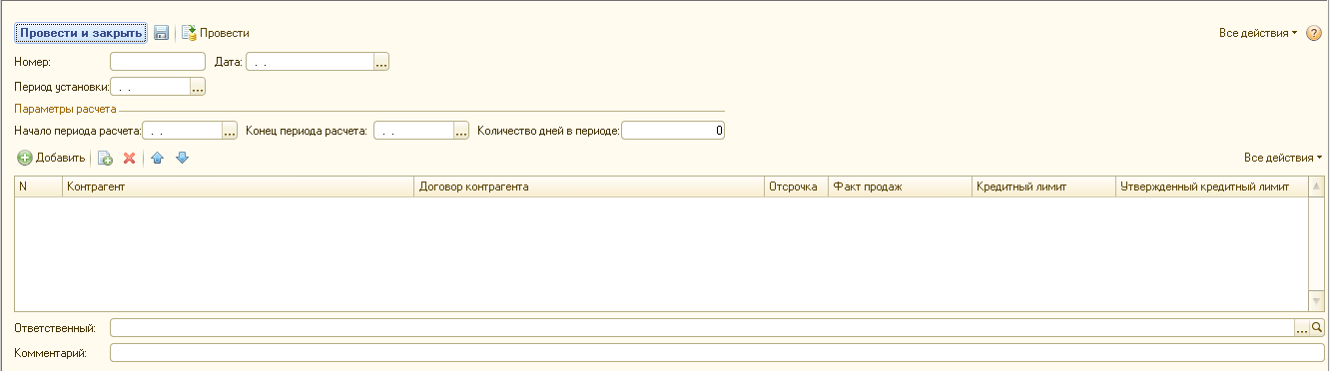
Примерный вид формы документа
В таблице ниже приведены реквизиты документа
п/п | Реквизит | Тип | Назначение
1 | Период установки | Дата | Период, с которого должны действовать кредитные лимиты – будет автоматически приводиться к началу месяца.
2 | Начало периода расчета | Дата | Период, за который будут анализироваться продажи для последующего расчета.
3 | Конец периода расчета | Дата
4 | Количество дней в периоде | Число | Количество дней в периоде в указанном периоде для расчета.

В таблице ниже приведены реквизиты табличной части документа и порядок их заполнения если табличная часть документа заполняется пользователем вручную.
п/п | Реквизит | Тип | Назначение | Порядок заполнения
1 | Контрагент | Справочник «Контрагенты» | Контрагент, по договору которого устанавливается новый кредитный лимит. | Заполняется вручную.
2 | Договор контрагента | Справочник «Договоры контрагентов» | Договор контрагента, для которого устанавливается новый кредитный лимит. | Заполняется вручную.
3 | Отсрочка | Число | Текущая отсрочка из договора. | Заполняется автоматически по данным договора. (атрибут ДопустимоеЧислоДнейЗадолженности)
4 | Факт продаж | Число | Фактические продажи (с НДС) за указанный период расчета. | Заполняется автоматически по данным статистики продаж по договору за указанный период.
5 | Кредитный лимит | Число | Рассчитанный кредитный лимит | Заполняется автоматически по формуле:  [4]/[Количество дней в периоде]*[3]
6 | Утвержденный кредитный лимит | Число | Утвержденный кредитный лимит. Именно это значение будет зафиксировано в системе | Устанавливается значение из колонки 5.

В командной панели табличной части документа будет размещена команда «Заполнить». При выполнении команды появится форма с отборами. В качестве отбора можно будет использовать любой реквизит справочника «Договоры контрагентов» (необходимо использовать возможности компановщика отчетов на СКД). После установки отборов и подтверждения заполнения табличная часть будет заполнена всеми договорами, удовлетворяющими критериям отборов, с автоматическим заполнением остальных колонок в соответствие с приведенными в таблице выше описанием.
На форме документа будет расположена кнопка «Печать», позволяющая сформировать печатную форму на основании заполненного документа, см. рисунок ниже.
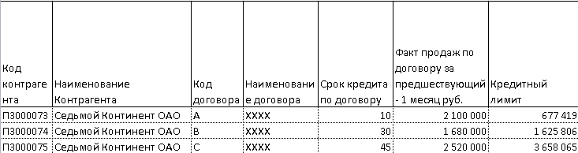
Внешний вид печатной формы

Метаданные
Реквизит | Тип данных | Проверка заполнения | Комментарий
Номер | Строка (11) | Да
Дата | Дата (состав – дата и время) | Да
Период | Дата (состав – дата) | Да | Должен приводиться к началу месяца
НачалоПериодаРасчета | Дата (состав – дата) | Да
КонецПериодаРасчета | Дата (состав – дата) | Да
КоличествоДнейВПериоде | Число (3) | Да | без возможности правки – количество дней между КонецПериодаРасчета и  НачалоПериодаРасчета
Ответственный | Справочник «Пользователи» | Да
Комментарий | Строка

Добавить табличную часть «ДоговорыКонтрагентов» с реквизитами, указанными в таблице ниже.
Реквизит | Тип данных | Проверка заполнения | Комментарий
Контрагент | Справочник «Контрагенты» | Да
ДоговорКонтрагента | Справочник «Договоры контрагентов» | Да
Отсрочка | Число (4)
ФактПродаж | Число (15,2)
КредитныйЛимит | Число(15,2)
УтвержденныйКредитныйЛимит | Число (15,2) | Да

      - Форма документа
Реализовать автоматическое заполнение табличной части по команде «Заполнить», а также заполнение полей в строке при выборе договора. Статистику по продажам извлекать из РН «атк_Продажи».
Реализовать печатную форму.
      - Обработка проведения
Документ должен формировать движения по РС «Параметры договоров». На основании каждой строки документа должно быть создано движение в регистре. В таблице ниже приведен алгоритм заполнения записей.
Измерение\ресурс | Алгоритм заполнения
Период | Документ.Период
ДоговорКонтрагента | СтрокаТЧ.ДоговорКонтрагента
ПараметрДоговора | Предопределенный элемент ПВХ «Свойства объектов» - «КредитныйЛимит»
Значение | СтрокаТЧ.УтвержденныйКредитныйЛимит

